Управление образования администрации Озёрского городского округа
Муниципальное бюджетное учреждение дополнительного образования
«Дворец творчества детей и молодёжи»

Пакет методических материалов
игровой программы
«Счастье – это мы»
для воспитанников МБДОУ ДС «Родничок»

Нэлли Нурисовна Антипьева,
педагог-организатор

Озёрск
2025

Пояснительная записка
игровой программы «Счастье – это мы»
для воспитанников МБДОУ ДС «Родничок»

Название: «Счастье – это мы»
Форма проведения: игровая программа.
Дата проведения: 09.03-13.03.2026.
Место проведения: Новогорненский филиал МБУ ДО «ДТДиМ» - «Дружба».
Целевая аудитория: воспитанники МБДОУ ДС «Родничок».
Продолжительность: 30 минут.
Цель: создание условий для формирования у детей представления о счастье и многообразии эмоциональных состояний человека через игровую и творческую деятельность, приуроченную к Международному Дню счастья.
Задачи:
Личностные:
- Воспитывать доброжелательное отношение к сверстникам и окружающим, способность к сопереживанию (эмпатии) через анализ поступков героев мультфильма и командные игры.;
- Способствовать осознанию детьми собственных эмоций и чувств (радость, грусть, страх), формированию позитивного отношения к себе и своему внутреннему миру;
- Формировать мотивацию к совместной деятельности и умение работать в команде для достижения общего результата (в эстафетах и играх на внимание).

Метапредметные:
- Развивать умение управлять своим поведением и эмоциональным состоянием (снятие тревожности, мышечных зажимов) в процессе динамических пауз и игр («Шла большая черепаха», «Веселый шарик»);
- Тренировать коммуникативные навыки: умение слушать и слышать ведущего, высказывать свою точку зрения в ходе беседы «Что такое счастье?», договариваться в ходе командных соревнований;
- Развивать познавательные психические процессы: произвольное внимание (игра «Найди 8 отличий»), зрительное восприятие и мыслительные операции сравнения и обобщения (игра «Соотнеси картинку и эмоцию»).

Предметные:
- Расширить знания детей о празднике «Международный День счастья» (20 марта) и его значении;
- Познакомить детей с базовыми эмоциями человека (радость, грусть, гнев, удивление, страх), научить распознавать их по мимике и жестам;
- Обогатить активный и пассивный словарный запас детей понятиями, связанными с эмоциональной сферой и темой счастья («эмпатия», «радость», «доброта», «эмоция»), учить вербализировать свои впечатления и чувства.

Материально-техническое обеспечение:
- Ноутбук, проектор, экран, колонки для фоновой музыки, микрофон.
- Кегли 10 шт., обручи 2 шт., реквизит «конфетки» из фетра 28 шт., мяч, мягкая игрушка Черепаха.
Ход мероприятия:
1. Вступление (приветствие, рассказ о празднике «Международный День счастья» (20 марта), создание праздничного настроения.)
2. Игра-кричалка «Хи-хи да Ха-ха» (эмоциональная разрядка, создание веселого настроя.)
3. Знакомство с эмоциями. Игра «Соотнеси картинку и эмоцию»
(знакомство с базовыми эмоциями (радость, грусть, гнев, удивление), объяснение причин возникновения тех или. иных эмоций.)
4. Эмоция СТРАХА. Игра «Шла большая черепаха»
(знакомство со страхом через игру, снятие тревожности через поглаживание и «примирение».)
5. Выделение СЧАСТЬЯ. Беседа «Что такое счастье?»
(актуализация личного опыта детей, развитие речи, выделение счастья как главной эмоции)
6. Просмотр фрагмента м/ф «Летучий корабль» - «Вот оно счастье»
(наглядная демонстрация разных представлений о счастье.)
7. Обсуждение мультфильма (закрепление понимания, что счастье в доброте и близких.)
10. Развитие эмпатии. Игра «Повтори фрагмент из мультфильма» (тренировка мимики, умения понимать чувства других через позу и выражение лица)
9. Динамическая пауза. Игра «Веселый шарик» (создание радостной атмосферы, развитие артистизма, снятие зажимов.)
10. Игра на внимание «Найди 8 отличий» (развитие зрительного внимания, наблюдательности, командной работы.)
11. Игра на скорость «Конфетка» (эмоциональная разрядка, развитие скорости реакции.)
12. Эстафета «Солнышко» с игрой «Змейка» (командная работа, координация (бег змейкой), создание символа счастья.)
13. Танец «Если весело живется, делай так» (общий танец, закрепление радостного настроения, двигательная активность)
14. ФИНАЛ. Рефлексия и прощание (подведение итогов, обмен впечатлениями, вывод о солнце как символе счастья для всего человечества, общее фото.)

Сценарий мероприятия

Звучит веселая музыка, дети заходят в зал, рассаживаются.
Ведущая. Здравствуйте, ребята! Посмотрите, как сегодня светло и радостно вокруг! А знаете почему? Потому что совсем скоро наступит необычный праздник — 20-го марта, Международный день счастья!
Это один из самых светлых и добрых праздников на планете. Это день улыбок, объятий и отличного настроения! Люди во всем мире стараются в этот день сделать друг для друга что-то приятное и помочь тем, кому нужна поддержка. В этот день все должны оставить плохие мысли в прошлом и открыть свое сердце для прекрасного будущего. Ведь это День счастья! Предлагаю нам с вами сегодня отметить этот праздник! Согласны? (Дети отвечают.)
Ребята, а как бы вам хотелось провести такой день? (Дети отвечают). Значит, будем веселиться, улыбаться, резвиться и счастьем друг с другом делиться!
Тогда давайте, чтобы начать нашу веселую встречу, мы с вами улыбнемся друг другу и немного посмеемся? Вы согласны? (Дети отвечают).
ИГРА-КРИЧАЛКА «ХИ-ХИ, ДА ХА-ХА»
Ведущая. Я хочу провести с вами игру «Кричалки». Девочки после каждой строчки должны говорить «хи-хи», а мальчишки — «ха-ха». Кто скажет дружнее и громче, те и выиграют!
- Мы весёлые девчонки, любим петь и танцевать… (Девочки: Хи-хи-хи!)
- А мы сильные мальчишки, любим бегать и играть… (Мальчики: Ха-ха-ха!)
- Если вместе зашумим, то мальчишек оглушим… (Девочки: Хи-хи-хи!)
- Если разом закричим, то девчонок победим… (Мальчики: Ха-ха-ха!)
- Девчонки все разом… (Девочки: Хи-хи-хи!)
- Мальчишки в ответ… (Мальчики: Ха-ха-ха!)
- Да, девчонки хороши, пошумели от души… (Девочки: Хи-хи-хи!)
- А мальчишки как кричали, что чуть стены не упали… (Мальчики: Ха-ха-ха!)
Ведущая. Молодцы! Сразу видно, что вы умеете веселиться! А знаете ли вы, что эмоции бывают разные? Не только радость и веселье, но и грусть, и даже страх? (Дети отвечают). Давайте с ними познакомимся!
ЗНАКОМСТВО С ЭМОЦИЯМИ. ИГРА «СООТНЕСИ КАРТИНКУ И ЭМОЦИЮ»
Ведущая. Посмотрите на эти рожицы. (На экране картинки с эмоциями: радость, грусть, гнев, удивление).
- Какое личико веселое? (Дети показывают)
- А какое грустное? (Дети показывают)
- Кто здесь сердитый? (Дети показывают)
- А кто удивленный? (Дети показывают)
Ведущая. А теперь самое интересное! Нужно понять, почему эти эмоции появляются. Вот на экране картинки-ситуации. (Вручение подарка, сломанная игрушка, кто-то толкнул, грязные руки, салют, котенок и т.д.).
Давайте соотнесём их к нужным рожицам!
- Подарок — это какая эмоция? (Радость). Правильно, относим к веселому личику.
- Сломанная игрушка? (Грусть). К грустному.
- Кто-то толкнул? (Злость, гнев). К сердитому.
- Грязные руки? (Удивление, может быть брезгливость). К удивленному.
(Дети помогают соотносить карточки, ведущая комментирует и хвалит.)
Ведущая. Ребята, мы с вами узнали про радость, грусть и злость. Но есть еще одна очень важная эмоция — СТРАХ.
Сейчас я расскажу вам историю про одну большую черепаху. Она шла по дорожке и очень-очень боялась. Давайте посмотрим, как она дрожала!
И от страха она кусала всех, кого встречала! Давайте поиграем? Я буду говорить слова и показывать, а вы повторяйте за мной. Но будьте внимательны — в конце я скажу, что черепаха хочет укусить, а вы это место должны быстро спрятать! Договорились? (Дети отвечают.)
ИГРА «ШЛА БОЛЬШАЯ ЧЕРЕПАХА»
«Шла большая черепаха (медленно переставляем ноги, идем по кругу)
И дрожала вся от страха (трясем кистями рук)
И кусала всех за... ЖИВОТИКИ! (дети прячут животики руками)
(Игра повторяется 3-4 раза, ведущая называет разные части тела: НОСИКИ, ПЯТОЧКИ, КОЛЕНКИ, УШКИ, ЩЕЧКИ, ПЛЕЧИКИ. Задача детей — быстро закрыть названную часть тела)
Ведущая. Ой, ребята, смотрите! Черепашка поняла, что мы ее не обижаем, а она нас кусает. Ей стало стыдно. Давайте ее погладим, чтобы она успокоилась и больше не боялась!
(Дети гладят игрушку-черепаху.)
Ведущая. Вот видите, даже большая черепаха боится. Но когда мы добрые, страх проходит! Теперь она поняла, что мы друзья, и кусаться не надо.
ВЫДЕЛЕНИЕ СЧАСТЬЯ. БЕСЕДА «ЧТО ТАКОЕ СЧАСТЬЕ?»
Ведущая. Ребята, а давайте поговорим о самой главной эмоции нашего праздника — о СЧАСТЬЕ!
А что для вас значит слово «Счастье»? Вот для меня, например, счастье — это когда светит солнышко и все вокруг улыбаются. А для вас?
(Дети перечисляют свои варианты: мама, папа, игрушки, мороженое, друзья, конфеты, прогулка, котик и т.д.)
Ведущая. Какие вы молодцы! У каждого счастье свое. И даже в мультфильмах герои ищут свое счастье. Давайте посмотрим фрагмент одного замечательного мультфильма «Летучий корабль» и узнаем, в чем счастье для его героев.
(Просмотр фрагмента мультфильма «Летучий корабль» — песенка Забавы и Ивана, и куплет Полкана, обсуждение мультфильма.)
Ведущая. Ребята, о чем пела песенку Забава? (О домике, о печке, о котике)
А Иван-трубочист о чем мечтал? (Чтобы Забава была рядом и детишки)
У кого в песенке счастье было в деньгах и в богатстве? (У Полкана)
Кто из героев хотел, чтобы дома был «котик-мурлыка»? (Забава и Иван)
Как вы думаете, деньги могут мурлыкать как котик? (Нет)
На чем улетели Иван с Забавой в конце песни? (На Летучем корабле)
Вам больше понравилась песенка про котика и домик или про деньги? (Про котика)
Как вы думаете, Полкан, который хотел одни деньги, был веселым или сердитым? (Сердитым)
А Иван и Забава, когда пели про домик и котика, они улыбались? (Да)
У кого счастье было настоящим: у того, кто улыбался и пел, или у того, кто сердился? (У того, кто улыбался)
Ведущая. Правильно, ребята! Деньги — это хорошо, но без друзей, без любви и без улыбки настоящее счастье не построишь!
РАЗВИТИЕ ЭМПАТИИ. ИГРА «ПОВТОРИ ФРАГМЕНТ ИЗ МУЛЬТФИЛЬМА»
Ведущая. Мы поняли, что счастье — это когда у тебя хорошее настроение и ты улыбаешься, и рядом близкие и любимые люди. Но нужно уметь понимать и настроение других людей и героев мультфильмов.
Сейчас я буду показывать на экране ситуации из мультфильмов, а затем мы с вами по очереди будем встать точно так же и делать такое же лицо! Внимание на экран!
(На экране появляются изображения детей или героев мультфильмов с разными эмоциями, дети поочередно группами повторяют фрагменты.)
ДИНАМИЧЕСКАЯ ПАУЗА. ИГРА «ВЕСЕЛЫЙ ШАРИК»
Ведущая. Как здорово у вас получается! А теперь вставайте в большой круг. У меня есть волшебный «Веселый шарик». Мы будем его передавать под музыку. На ком музыка остановится, тот выходит в круг и выполняет веселое задание.
(Дети под музыку передают шарик по кругу. Тот, у кого шарик остался, выполняет задание от ведущей.)
ЗАДАНИЯ:
- Для тебя спортивный час, ты побегай вокруг нас.
- Выпала тебе работёнка, изобрази-ка нам котёнка.
- Вежливостью удиви, руки всем скорее пожми.
- Мальчик ты или девочка, покажи, как прыгают зайчики или белочки.
- В валенках ты или в тапочках, покажи, как летают бабочки.
- Как тебе не трудно, как тебе не лень, покажи, как скачет молодой олень.
- Вспомни быстро без подсказки три волшебных добрых сказки.
ИГРА НА ВНИМАНИЕ «НАЙДИ 8 ОТЛИЧИЙ»
Ведущая. Наши глазки тоже хотят поиграть. Посмотрите на экран. Здесь две картинки. Они очень похожи, но есть 8 отличий. Давайте найдем их все вместе!
(На экране две похожие картинки с клоуном. Дети хором выкрикивают отличия, ведущая помогает и считает.)
Ведущая. Какие вы внимательные! Все отличия нашли!
ИГРА НА СКОРОСТЬ «КОНФЕТКА»
Ведущая. А теперь я вижу, вы готовы к самому сладкому и быстрому конкурсу. Выходите все на линию. Построились парами друг напротив друга.
(Дети строятся в две шеренги. Между шеренгами на полу, в центре, лежат конфеты — по одной на пару детей. Играет веселая музыка)
Ведущая. Сейчас я буду говорить разные части тела, а вы должны будете до них дотронуться. Но как только вы услышите команду «КОНФЕТКА!», вам нужно быстро-быстро схватить конфету, которая лежит перед вами. Готовы?
- Раз, два, три — УШКИ в ручки возьми!
- Раз, два, три — НОСИК в ручки возьми!
- Раз, два, три — КОЛЕНКИ в ручки возьми!!
- Раз, два, три — ПЯТОЧКИ в ручки возьми!!
- Раз, два, три — ЖИВОТИК в ручки возьми!!
- Раз, два, три — СОСЕДА в ручки возьми!!
- Раз, два, три — КОНФЕТКУ в ручки возьми!!
(Дети хватают конфеты. Важно, чтобы конфет хватило всем. Игра проходит очень весело и шумно)
ЭСТАФЕТА «СОЛНЫШКО» С ИГРОЙ «ЗМЕЙКА»
Ведущая. Замечательно! Но конфеты мы пока отложим, потому что нас ждет самое главное задание.
Ребята, а вы знаете, что является символом тепла, радости и счастья для всего человечества? Оно светит ярко, греет нас, дарит свет и улыбается нам с неба. Что это? (Солнышко!) Правильно! Солнышко — это символ счастья для всех людей на Земле. Без солнца не было бы жизни, не было бы нас с вами. И сегодня мы с вами сами создадим солнышко счастья! Сейчас мы разделимся на две команды. Перед вами две корзинки с маленькими конфетками. Вам нужно:
1. Взять конфетку из корзинки
2. Пробежать «змейкой» между кеглями (или конусами)
3. Добежать до обруча — это наше солнышко
4. Положить лучик (конфетку) вокруг обруча
5. Обычным бегом вернуться обратно и передать эстафету следующему
В конце у нас получится два красивых солнышка из конфет-лучиков!
Важно: бежим аккуратно, «змейкой», ни одну кеглю не сбиваем!
(Проводится эстафета. Дети по очереди бегут «змейкой», доносят конфетки и выкладывают лучики вокруг обруча. Ведущая поддерживает, подбадривает, хвалит)
ТАНЕЦ «ЕСЛИ ВЕСЕЛО ЖИВЕТСЯ, ДЕЛАЙ ТАК»
Ведущая. Посмотрите, какие замечательные солнышки у нас получились! Яркие, лучистые, прямо как настоящее! А пока наши солнышки сияют, давайте потанцуем!
Вставайте все в большой круг. Повторяйте движения за мной!
(Проводится танец-игра «Если весело живется, делай так»)
ФИНАЛ. РЕФЛЕКСИЯ И ПРОЩАНИЕ
Ведущая. Ребята, посмотрите еще раз на наши солнышки. Мы сложили их из конфет, но на самом деле они сложены из наших улыбок, из нашей дружбы и из нашего хорошего настроения.
Солнышко — это действительно счастье для всего человечества. Оно светит всем одинаково: и детям, и взрослым. Оно дарит нам тепло и радость каждый день.
- Вам понравился наш праздник?
- А что вам запомнилось больше всего?
- Какая игра понравилась?
(Дети делятся впечатлениями)
Ведущая. Помните, ребята, что счастье живет внутри каждого из нас. И чтобы быть счастливым, нужно просто улыбаться, дружить, помогать другим и делать добрые дела. И еще — чаще смотреть на солнышко (только не прямо, а когда оно неяркое) и улыбаться ему в ответ!
С днем счастья вас, ребята! Улыбайтесь, смейтесь и дарите радость друг другу!
А теперь давайте все вместе сфотографируемся с нашими солнышками на память о таком замечательном дне!
(Общее фото под веселую музыку.)
Анализ:
Игровая программа «Счастье – это мы» успешно достигла поставленной цели, познакомив дошкольников с многообразием эмоциональных состояний через чередование познавательных блоков и динамических игр. Умелое сочетание просмотра мультфильма, тематических эстафет и игр на снятие тревожности способствовало развитию у детей эмпатии и навыков командного взаимодействия. Проведение мероприятия может быть реализовано в системе дополнительного и дошкольного образования.
Список используемых материалов:
https://www.maam.ru/detskijsad/razvlechenie-dlja-detei-srednei-grupy-mezhdunarodnyi-den-schastja.html?ysclid=mmj6dhl0n4290758630
https://koncpekt.ru/dopolnitelnoe-obrazovanie/6777-v-krugu-druzey.html
https://vk.com/wall-162044382_76810
https://docs.yandex.ru/docs/view?tm=1773060682&tld=ru&lang=ru&name=scenarij_igry_uteshestviya_den_schastya.docx&text=%D0%BC%D0%B5%D0%B6%D0%B4%D1%83%D0%BD%D0%B0%D1%80%D0%BE%D0%B4%D0%BD%D1%8B%D0%B9%20%D0%B4%D0%B5%D0%BD%D1%8C%20%D1%81%D1%87%D0%B0%D1%81%D1%82%D1%8C%D1%8F%20%D1%81%D1%86%D0%B5%D0%BD%D0%B0%D1%80%D0%B8%D0%B9&url=https%3A%2F%2Fsozvezdie-orsk.ru%2Fimages%2Fnovosti%2Fobschie%2F2022%2F0701%2Fscenarij_igry_uteshestviya_den_schastya.docx&lr=121912&mime=docx&l10n=ru&type=touch&sign=65c1f4ab068d73ceb1e69d9f5bd4020b&keyno=0&nosw=1&serpParams=tm%3D1773060682%26tld%3Dru%26lang%3Dru%26name%3Dscenarij_igry_uteshestviya_den_schastya.docx%26text%3D%25D0%25BC%25D0%25B5%25D0%25B6%25D0%25B4%25D1%2583%25D0%25BD%25D0%25B0%25D1%2580%25D0%25BE%25D0%25B4%25D0%25BD%25D1%258B%25D0%25B9%2B%25D0%25B4%25D0%25B5%25D0%25BD%25D1%258C%2B%25D1%2581%25D1%2587%25D0%25B0%25D1%2581%25D1%2582%25D1%258C%25D1%258F%2B%25D1%2581%25D1%2586%25D0%25B5%25D0%25BD%25D0%25B0%25D1%2580%25D0%25B8%25D0%25B9%26url%3Dhttps%253A%2F%2Fsozvezdie-orsk.ru%2Fimages%2Fnovosti%2Fobschie%2F2022%2F0701%2Fscenarij_igry_uteshestviya_den_schastya.docx%26lr%3D121912%26mime%3Ddocx%26l10n%3Dru%26type%3Dtouch%26sign%3D65c1f4ab068d73ceb1e69d9f5bd4020b%26keyno%3D0%26nosw%3D1

Приложение 1
Афиша
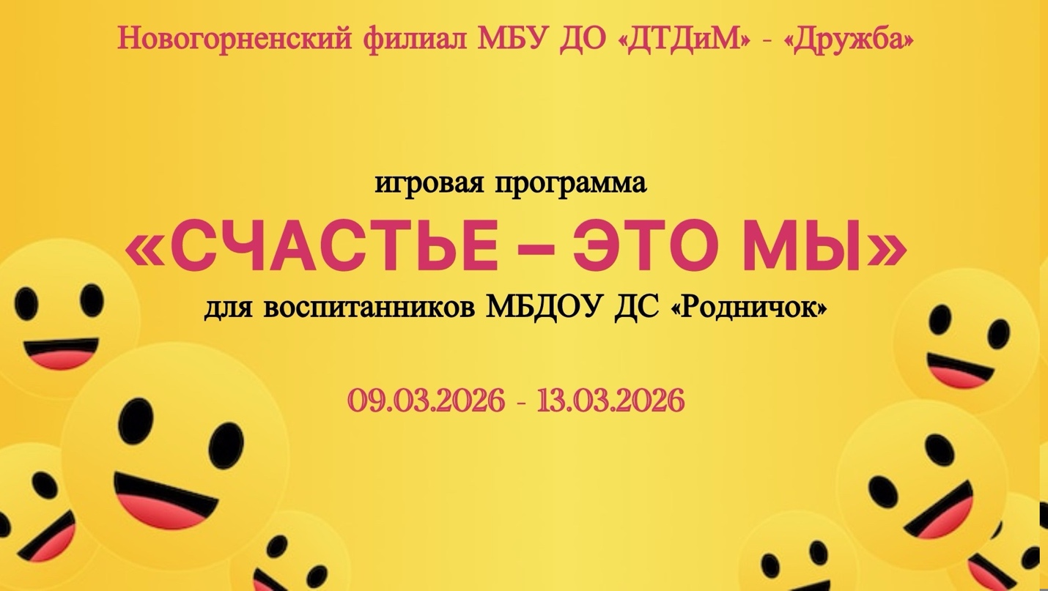
Приложение 2
Презентация
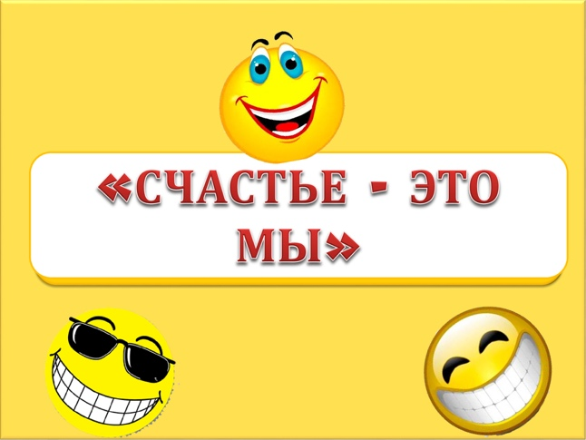 | 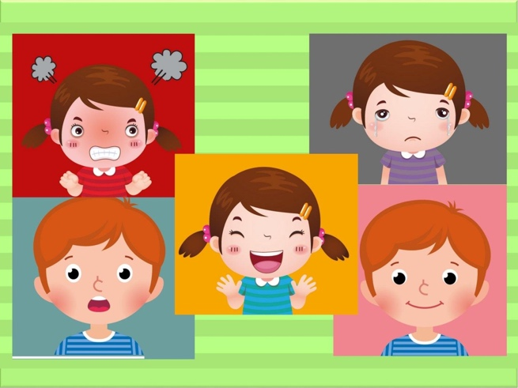
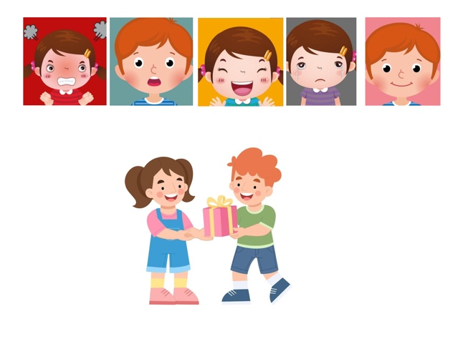 | 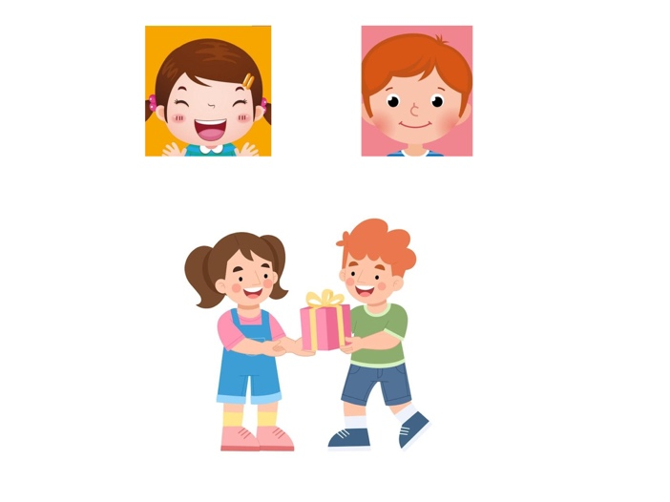
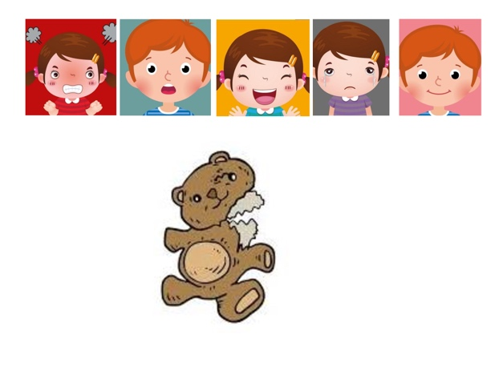 | 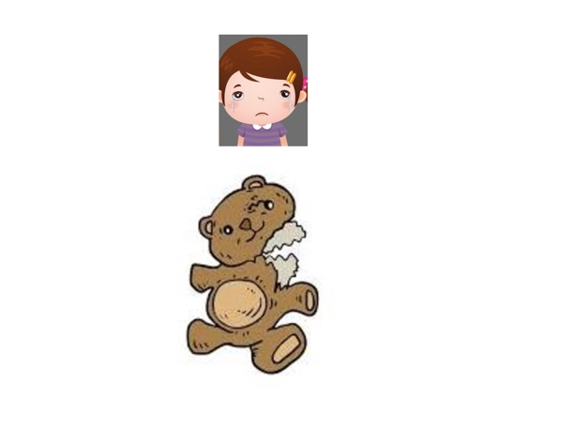
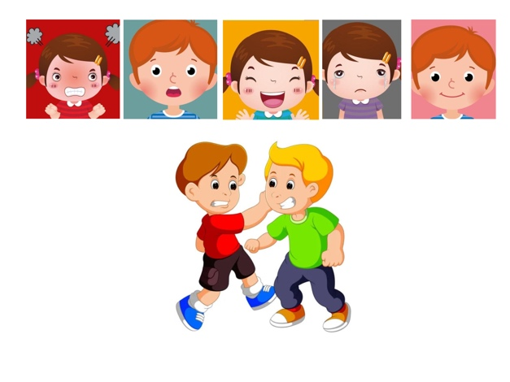 | 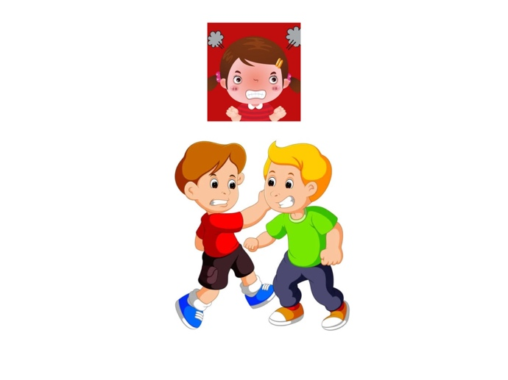
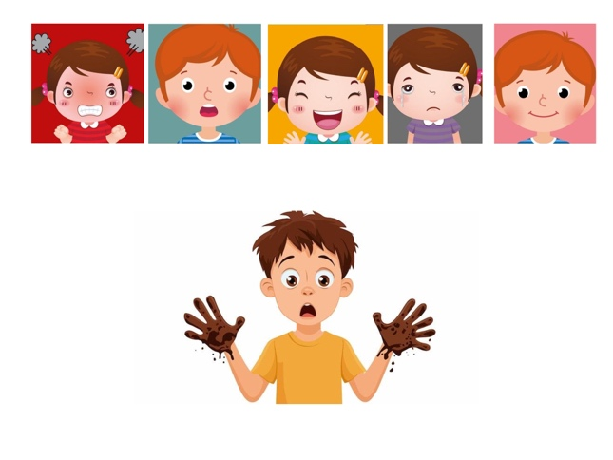 | 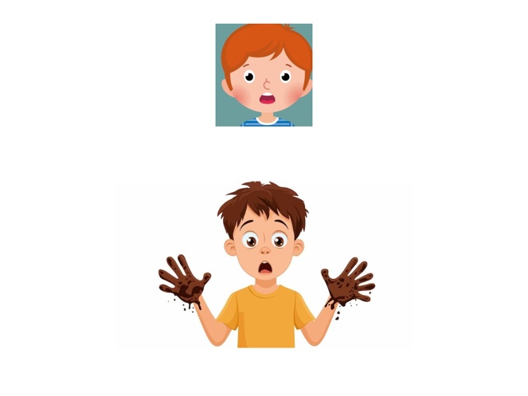
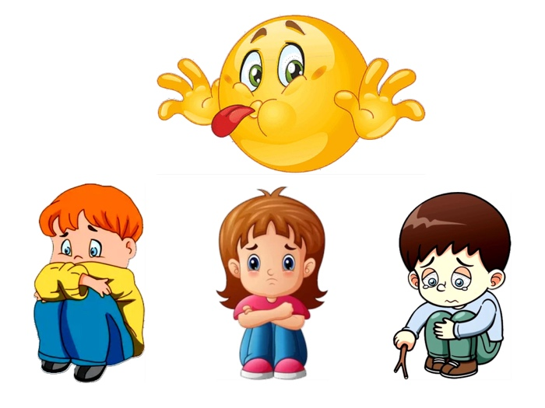 | 
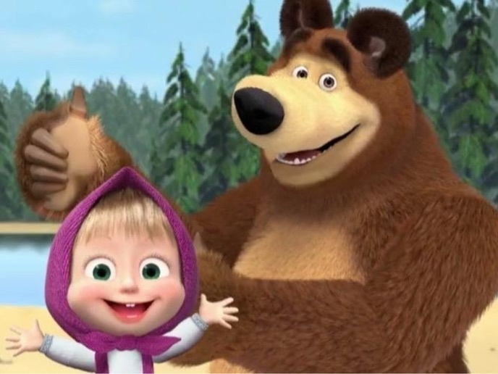 | 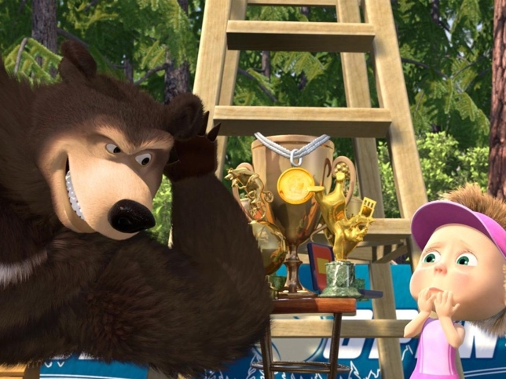
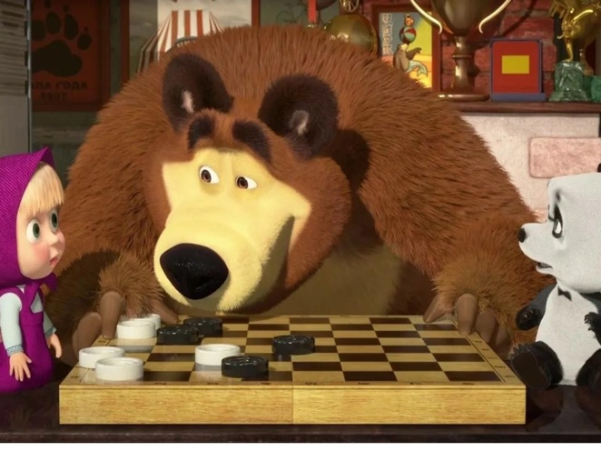 | 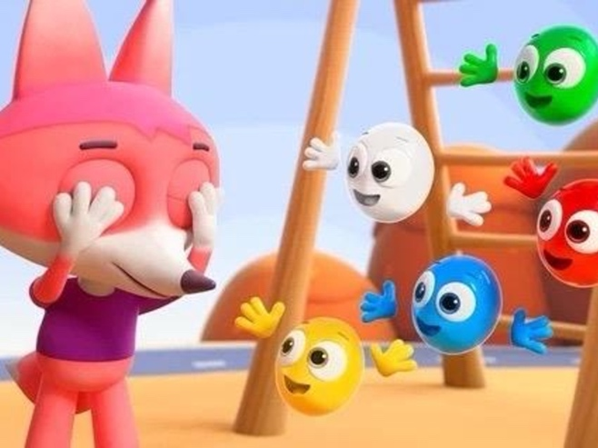
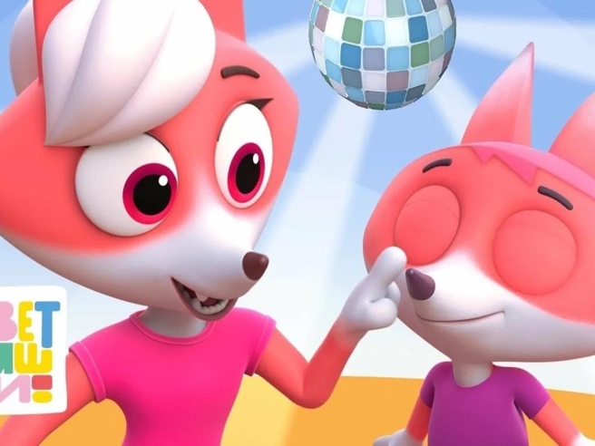 | 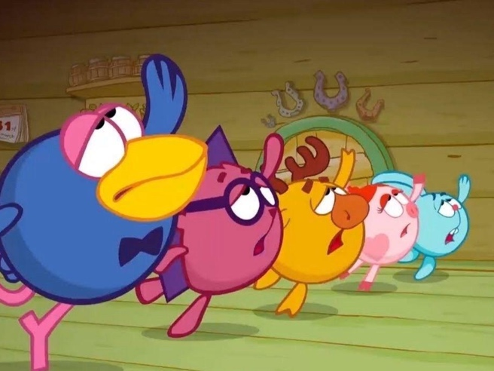
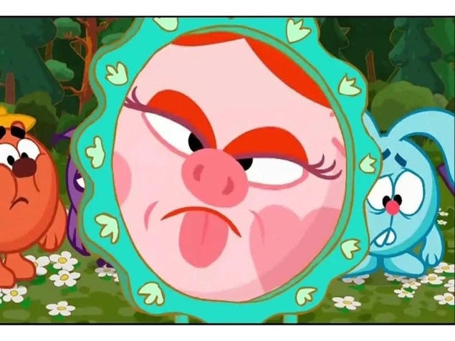 | 
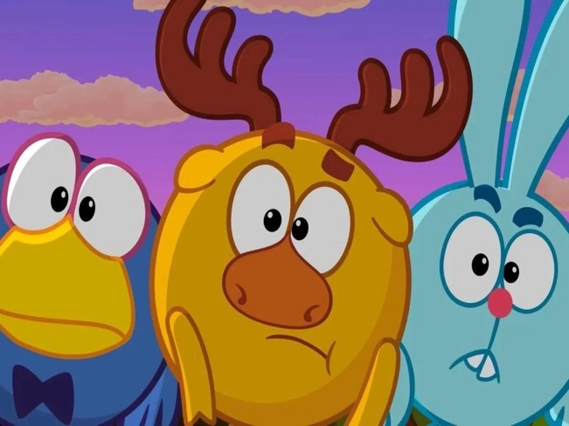 | 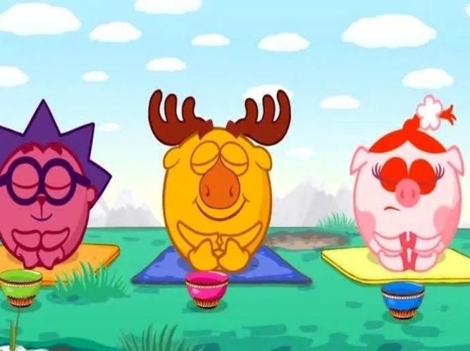
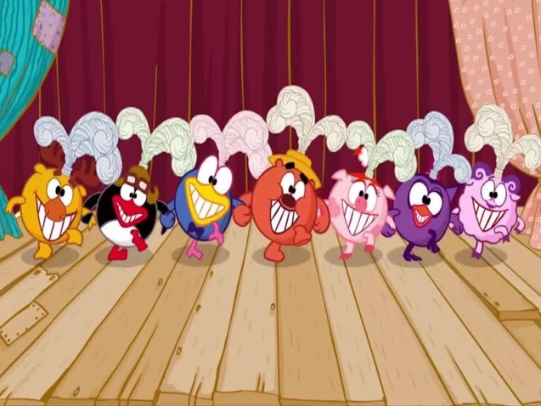 | 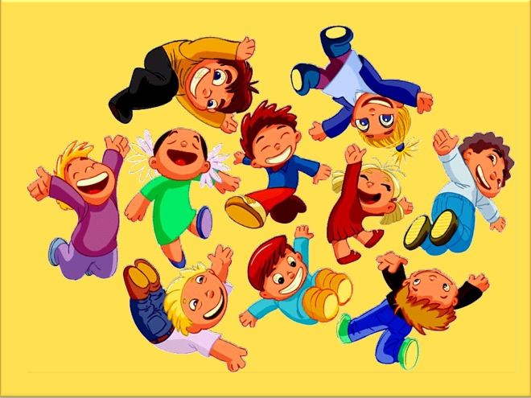
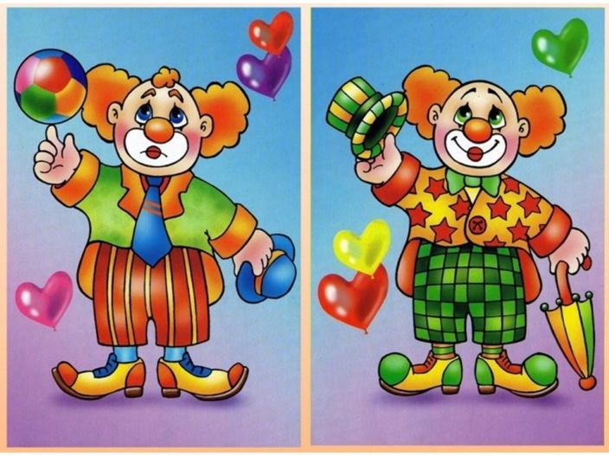 | 